Hướng dẫn giải bài tập sách giáo khoa Toán lớp 3: Chu vi hình chữ nhật
Ôn lại lý thuyết
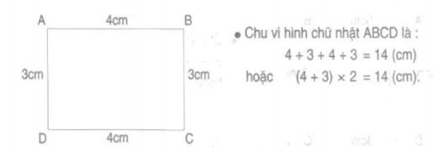
Muốn tính chu vi hình chữ nhật ta lấy chiều dài cộng chiều rộng (cùng đơn vị đo) rồi nhân với 2.
Hướng dẫn giải bài Chu vi hình chữ nhật (bài 1, 2, 3, 4 trang 87/SGK Toán 3)
Bài 1: (Hướng dẫn giải bài tập số 1 SGK)
Tính chu vi hình chữ nhật có
Chiều dài 10cm và chiều rộng 5cm
Chiều dài 2dm và chiều rộng 13cm
Hướng dẫn giải
Chu vi hình chữ nhật là:
(10 + 5 ) × 2 = 30 (cm)
(20 + 13) × 2 = 66 (cm)
Bài 2: (Hướng dẫn giải bài tập số 2 SGK)
Một mảnh đất hình chữ nhật có chiều dài 35 m, chiều rộng 20m. Tính chu vi mảnh đất đó

Hướng dẫn giải
Chu vi của mảnh đất hình chữ nhật đó là:
(35 + 20) × 2 = 110 m
Bài 3: (Hướng dẫn giải bài tập số 3 SGK)
Khoanh vào câu trả lời đúng
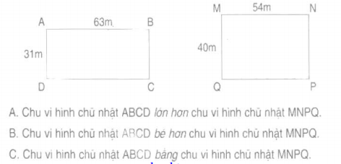
Hướng dẫn giải
Chọn B

